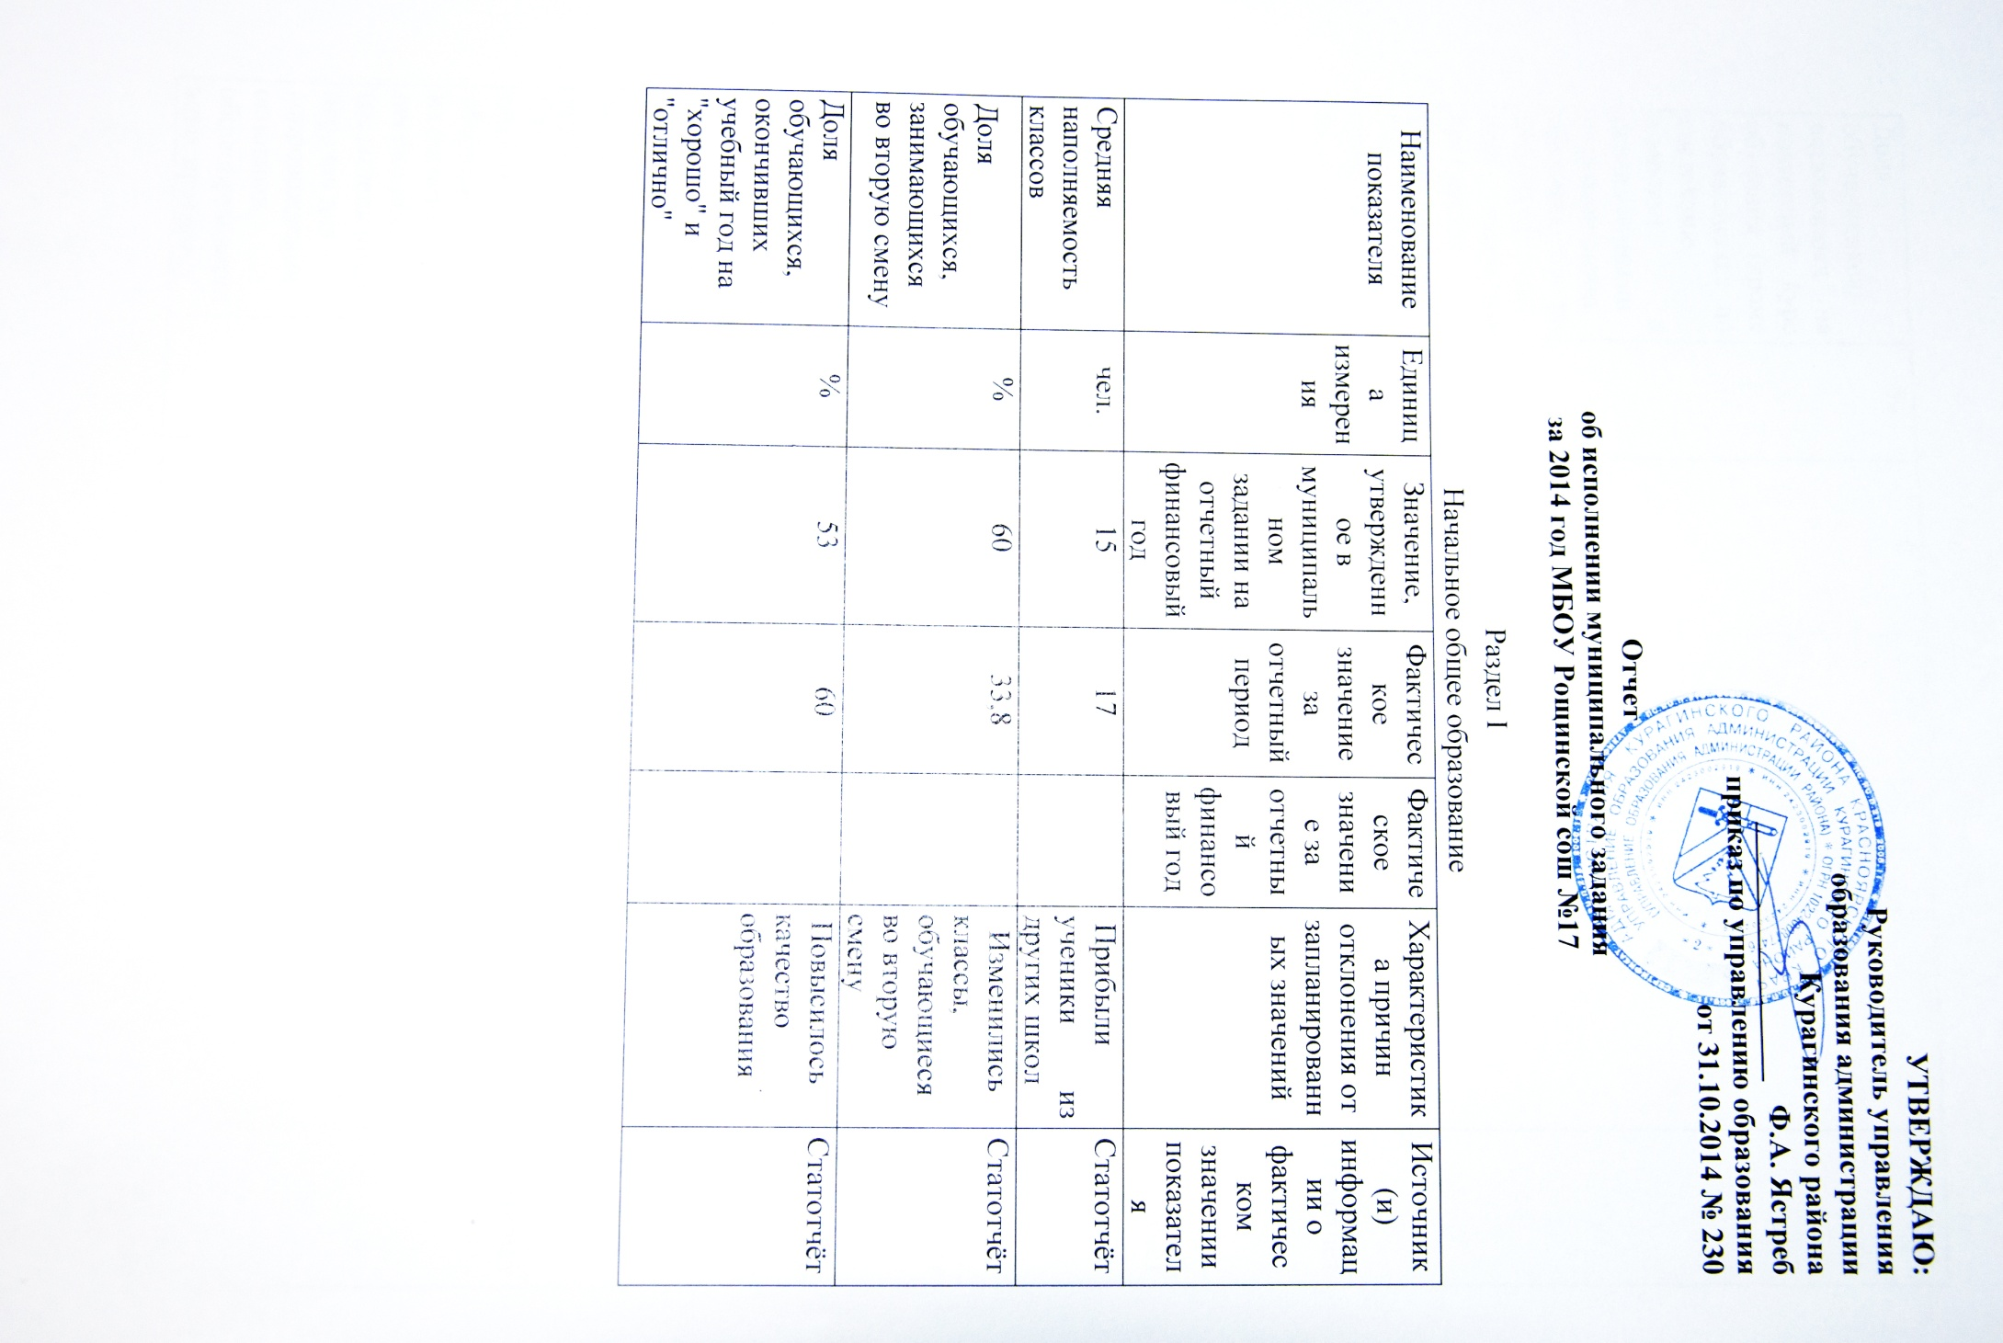

УТВЕРЖДАЮ:
Руководитель управления
образования администрации
Курагинского района
_________________ Ф.А. Ястреб
приказ по управлению образования
от 31.10.2014 № 230

Отчет
об исполнении муниципального задания
за 2014 год МБОУ Рощинской сош №17

Раздел I
Начальное общее образование
Наименование  показателя | Единица  измерения | Значение,  утвержденное в  муниципальном  задании на  отчетный финансовый год | Фактическое значение за  отчетный период | Фактическое значение за  отчетный финансовый год | Характеристика причин отклонения от  запланированных значений | Источник(и)  информации о  фактическом  значении  показателя
Средняя наполняемость классов | чел. | 15 | 17 |  | Прибыли ученики из других школ | Статотчёт
Доля обучающихся, занимающихся во вторую смену | % | 60 | 33,8 |  | Изменились классы, обучающиеся во вторую смену | Статотчёт
Доля обучающихся, окончивших учебный год на "хорошо" и "отлично" | % | 53 | 60 |  | Повысилось качество образования | Статотчёт
Доля обучающихся, оставленных на повторный курс обучения (кроме обучающихся по состоянию здоровья и ограниченными возможностями обучающихся по несоответствующей развитию программы (отказ родителей или законных представителей) | % | 0 | 0 |  |  | Статотчёт
Выполнение учебного плана (реализация предметов учебного плана) | % | 100 | 100 |  |  | Статотчёт
Организация подвоза обучающихся к образовательному учреждению для обучения | % | 34,5 | 33,8 |  | Увеличилось общее число детей, что повлияло на % подвозимых | Статотчёт
Охват обучающихся горячим питанием | % | 73,1 | 76 |  | Увеличилось число питающихся детей | Статотчёт
Уровень обеспеченности обучающихся учебной литературой (количество экземпляров на 1 обучающегося) | % | 100 | 100 |  |  | Статотчёт
Степень обеспечения оборудованием из расчета необходимого (обязательного) перечня для сопровождения основных общеобразовательных программ | % | 70 | 70 |  |  | Статотчёт
Степень обеспечения материально-технического оснащения физкультурно-оздоровительной работы из расчета необходимого (обязательного) перечня для сопровождения образовательного процесса (включая внеурочные занятия):  -спортивным инвентарем;  -спортивным оборудованием;  -спортивным снаряжением. | % | 70  65  100 | 70  65  100 |  |  | Статотчёт
Степень обеспечения оборудованием и инвентарем школьных столовых для обеспечения полноценного питания детей | % | 100 | 100
Укомплектованность кадрами | % | 100 | 100 |  |  | 83-РИК
Доля педагогических кадров с высшим образованием от среднегодовой численности | % | 83,3 | 83,3 |  |  | Статотчёт
Доля педагогических кадров, имеющих квалификационную категорию | % | 85,7 | 85,7 |  |  | Статотчёт

Раздел II
Основное общее образование
Наименование  показателя | Единица  измерения | Значение,  утвержденное в  муниципальном  задании на  отчетный финансовый год | Фактическое значение за  отчетный период | Фактическое значение за  отчетный финансовый год | Характеристика причин отклонения от  запланированных значений | Источник(и)  информации о  фактическом  значении  показателя
Средняя наполняемость классов | чел. | 15,2 | 16 |  | Увеличение численности обучающихся в классах | Статотчёт ОШ-1
Доля обучающихся, занимающихся во вторую смену | % | 38 | 38 |  |  | Статотчёт
Доля обучающихся, окончивших учебный год на "хорошо" и "отлично" | % | 35 | 44 |  | Повысилось качество образования | Статотчёт
Доля обучающихся, оставленных на повторный курс обучения (кроме обучающихся по состоянию здоровья и ограниченными возможностями обучающихся по несоответствующей развитию программы (отказ родителей или законных представителей) | % | 2 | 1,6 |  | Непосещение школы по религиозным причинам | Статотчёт
Выполнение учебного плана (реализация предметов учебного плана) | % | 100 | 100 |  |  | Статотчёт
Организация подвоза обучающихся к образовательному учреждению для обучения | % | 34 | 41 |  | Увеличилась численность подвозимых | Статотчёт
Охват обучающихся горячим питанием | % | 54 | 62 |  | Увеличилось число питающихся детей | Статотчёт
Уровень обеспеченности обучающихся учебной литературой (количество экземпляров на 1 учащегося) | % | 100 | 100 |  |  | Статотчёт
Степень обеспечения оборудованием из расчета необходимого (обязательного) перечня для сопровождения основных общеобразовательных программ:  -филология  -математика  -иностранные язык  -предметы естественнонаучного цикла  -искусство  -физическая культура  -технология | %  %  %  %  %  %  % | 70  65  60  70  50  70  70 | 70  65  60  70  50  70  70 |  |  | Статотчёт
Степень обеспечения оборудованием специализированных кабинетов из расчета необходимого (обязательного) перечня для сопровождения основных общеобразовательных программ:  -химии  -физики  -биологии  -информатики  -географии  -истории  -мастерские | %  %  %  %  %  %  % | 70  80  80  90  70  70  70 | 70  80  80  90  70  70  70 |  |  | Статотчёт
Степень обеспечения образовательного процесса информационными ресурсами:  -количество обучающихся 5-9 классов, приходящихся на 1 компьютер используемый для организации УВП;  -количество обучающихся 5-9 классов, приходящихся на 1 компьютер расположенные в кабинетах информатики. | чел.  чел. | 7  3,18 | 3,7  3,5 |  | Увеличение численности компьютеров | Статотчёт
Степень обеспечения материально-технического оснащения физкультурно-оздоровительной работы из расчета необходимого (обязательного) перечня для сопровождения образовательного процесса (включая внеурочные занятия):  -спортивным инвентарем;  -спортивным оборудованием;  -спортивным снаряжением. | %  %  % | 70  71  60 | 70  71  60 |  |  | Статотчёт
Степень обеспечения оборудованием и инвентарем школьных столовых для обеспечения полноценного питания детей | % | 100 | 100
Укомплектованность кадрами | % | 100 | 100 |  |  | 83-РИК
Доля педагогических кадров с высшим образованием от среднегодовой численности | % | 96 | 96 |  |  | Статотчёт
Доля педагогических кадров, имеющих квалификационную категорию | % | 96 | 100 |  | По итогам аттестации | Статотчёт

Раздел III
Среднее полное общее образование
Наименование  показателя | Единица  измерения | Значение,  утвержденное в  муниципальном  задании на  отчетный финансовый год | Фактическое значение за  отчетный период | Фактическое значение за  отчетный финансовый год | Характеристика причин отклонения от  запланированных значений | Источник(и)  информации о  фактическом  значении  показателя
Средняя наполняемость классов | чел. | 17 | 17 |  |  | Статотчёт
Доля обучающихся, занимающихся во вторую смену | % | 0 | 0 |  |  | Статотчёт
Доля обучающихся, окончивших учебный год на "хорошо" и "отлично" | % | 40,7 | 45,45 |  | Повысилось качество обученности | Статотчёт
Доля обучающихся, оставленных на повторный курс обучения (кроме обучающихся по состоянию здоровья и ограниченными возможностями обучающихся по несоответствующей развитию программы (отказ родителей или законных представителей) | % | 0 | 0 |  |  | Статотчёт
Доля обучающихся, занимающихся по индивидуальным учебным планам | % | 0 | 0 |  |  | Статотчёт
Доля обучающихся, охваченных дистанционными формами обучения | % | 0 | 0 |  |  | Статотчёт
Удельный вес выпускников ОУ, сдавших единый государственный экзамен, в числе выпускников ОУ, участвовавших в едином государственном экзамене | % | 100 | 100
Доля выпускников, получивших аттестат о среднем (полном) общем образовании | % | 100 | 100 |  |  | Статотчёт
Удельный вес выпускников, поступивших в учреждения начального, среднего, высшего профессионального образования, в т.ч. высшего профессионального образования | % | 77 | 93 |  | Высокое качество образования выпускников | Статотчёт
Выполнение учебного плана (реализация предметов учебного плана) | % | 100 | 100 |  |  | Статотчёт
Организация подвоза обучающихся к образовательному учреждению для обучения | % | 26 | 27,27 |  | Увеличилось число подвозимых учащихся | Статотчёт
Охват обучающихся горячим питанием | % | 40 | 66,7 |  | Увеличилось число питающихся детей | Статотчёт
Уровень обеспеченности обучающихся учебной литературой (количество экземпляров на 1 учащегося) | % | 100 | 100 |  |  | Статотчёт
Степень обеспечения оборудованием из расчета необходимого (обязательного) перечня для сопровождения основных общеобразовательных программ:  -филология  -математика  -иностранные язык  -естественнонауч  ный цикл  -физическая культура | %  %  %  %  %  %  % | 70  70  69  74  70 | 70  70  69  74  70 |  |  | Статотчёт
Степень обеспечения оборудованием специализированных кабинетов из расчета необходимого (обязательного) перечня для сопровождения основных общеобразовательных программ:  -химии  -физики  -биологии  -истории | %  %  %  % | 70  80  80  70 | 70  80  80  70 |  |  | Статотчёт
Степень обеспечения образовательного процесса информационными ресурсами:  -количество обучающихся 10-11 классов, приходящихся на 1 компьютер используемый для организации УВП;  -количество обучающихся 10-11 классов, приходящихся на 1 компьютер расположенные в кабинетах информатики. | чел.  чел. | 3  3 | 3  2,8 |  |  | Статотчёт
Степень обеспечения материально-технического оснащения физкультурно-оздоровительной работы из расчета необходимого (обязательного) перечня для сопровождения образовательного процесса (включая внеурочные занятия):  -спортивным инвентарем;  -спортивным оборудованием;  -спортивным снаряжением. | %  %  % | 70  71  60 | 70  71  60 |  |  | Статотчёт
Степень обеспечения оборудованием и инвентарем школьных столовых для обеспечения полноценного питания детей | % | 100 | 100
Укомплектованность кадрами | % | 100 | 100 |  |  | 83-РИК
Доля педагогических кадров с высшим образованием от среднегодовой численности | % | 96 | 96 |  |  | Статотчёт
Доля педагогических кадров, имеющих квалификационную категорию | % | 96 | 96 |  |  | Статотчёт
Обеспеченность образовательного учреждения учителями в соответствии с профилем преподаваемых предметов | % | 100 | 100 |  |  | Статотчёт

Раздел V
Образование по программам специальных (коррекционных) образовательных учреждений VIII вида
Наименование  показателя | Единица  измерения | Значение,  утвержденное в  муниципальном  задании на  отчетный финансовый год | Фактическое значение за  отчетный период | Фактическое значение за  отчетный финансовый год | Характеристика причин отклонения от  запланированных значений | Источник(и)  информации о  фактическом  значении  показателя
Средняя наполняемость классов | чел | 7,7 | 7,3 |  | Выбыл ученик в другую школу
Доля обучающихся, занимающихся во вторую смену | % | 0 | 0 |  |  | Статотчёт
Доля обучающихся, оставленных на повторный курс обучения (кроме учащихся по состоянию здоровья и ограниченными возможностями обучающихся по несоответствующей развитию программы (отказ родителей или законных представителей) | % | 0 | 0 |  |  | Статотчёт
Выполнение учебного плана (реализация предметов учебного плана) | % | 100 | 100 |  |  | Статотчёт
Охват обучающихся горячим питанием | % | 71 | 72,7 |  | Увеличилось число питающихся | Статотчёт
Уровень обеспеченности обучающихся учебной литературой (количество экземпляров на 1 учащегося) | % | 100 | 100 |  |  | Статотчёт
Степень обеспечения оборудованием из расчета необходимого (обязательного) перечня для сопровождения основных общеобразовательных программ | % | 60 | 60 |  |  | Статотчёт
Степень обеспечения материально-технического оснащения физкультурно-оздоровительной работы из расчета необходимого (обязательного) перечня для сопровождения образовательного процесса (включая внеурочные занятия):  -спортивным инвентарем;  -спортивным оборудованием; | %  % | 70  71 | 70  71 |  |  | Статотчёт
Степень обеспечения оборудованием и инвентарем школьных столовых для обеспечения полноценного питания детей | % | 100 | 100
Укомплектованность кадрами | % | 100 | 100 |  |  | 83-РИК
Доля педагогических кадров с высшим образованием от среднегодовой численности | % | 92,3 | 92,3 |  |  | Статотчёт
Доля педагогических кадров, имеющих квалификационную категорию | % | 92,3 | 92,3 |  | По итогам аттестации | Статотчёт

Раздел VI
Организация предоставления дополнительного образования; реализация воспитательных программ, организация досуговых культурно – массовых мероприятий
Наименование  показателя | Единица  измерения | Значение,  утвержденное в  муниципальном  задании на  отчетный финансовый год | Фактическое значение за  отчетный период | Фактическое значение за  отчетный финансовый год | Характеристика причин отклонения от  запланированных значений | Источник(и)  информации о  фактическом  значении  показателя
Доля обучающихся, являющихся призерами и победителями муниципального этапа Всероссийской олимпиады | % | 4,3 | 14 |  | Улучшилась подготовка к олимпиаде | Статотчёт
Доля обучающихся, являющихся призерами и победителями районных, окружных и всероссийских мероприятий | % | 42 | 42 |  |  | Статотчёт
Доля обучающихся, в общеобразовательном учреждении посещающих бесплатные секции, кружки, студии, клубы, организованные учреждением или на базе ОУ, в учреждениях доп. образования. | % | 75 | 91 |  | Повысилась доля обучающихся | Статотчёт
Доля обучающихся, состоящих на учете в органах системы профилактики (КДН и ЗП, ОДН) | % | не более 1,8 | 1,1 |  | Снят с учета ребенок | Статотчёт (согласованный с ОПДН МО МВД РФ «Курагинский»)
Доля обучающихся, состоящих на учете в органах системы профилактики (КДН и ЗП, ОДН), охваченных услугами дополнительного образования не зависимо от ведомственной принадлежности учреждений | % | 80 | 100 |  | Повысилась доля обучающихся состоящих на учете в органах системы профилактики охваченных услугами дополнительного образования | Статотчёт  (согласованный с ОПДН МО МВД РФ «Курагинский»)
Количество мероприятий, проводимых в ОУ, направленных на профилактику экстремизма, формирование толерантности в подростковой среде | кол. | 8 | 12 |  | Повысилось число мероприятий | Статотчёт
Укомплектованность ОУ педагогами дополнительного образования | % | 100 | 100 |  |  | 83-РИК
Доля педагогических кадров с высшим образованием от среднегодовой численности | % | 93 | 93 |  |  | Статотчёт
Доля педагогических кадров, имеющих квалификационную категорию | % | 96 | 96 |  |  | Статотчёт

Раздел VII
Организация отдыха и оздоровления
Наименование  показателя | Единица  измерения | Значение,  утвержденное в  муниципальном  задании на  отчетный финансовый год | Фактическое значение за  отчетный период | Фактическое значение за  отчетный финансовый год | Характеристика причин отклонения от  запланированных значений | Источник(и)  информации о  фактическом  значении  показателя
Доля детей и подростков образовательного учреждения, охваченных отдыхом и оздоровлением в каникулярный период времени  (не зависимо от места нахождения лагеря) | % | 96 | 92 |  | Понизилась доля обучающихся | Статотчёт
Доля детей и подростков образовательных учреждений, состоящих на профилактическом учете, в СОП, в ТЖС, опекаемые (сироты), охваченных отдыхом и оздоровлением в каникулярный период времени (не зависимо от места нахождения лагеря) | % | 100 | 100 |  |  | Статотчёт
Укомплектованность штатными педагогическими работниками | % | 100 | 100 |  |  | Статотчёт
Общий уровень прохождения курсовой подготовки педагогическими кадрами | % | 100 | 100 |  |  | Статотчёт
Реализация программ каникулярного отдыха и оздоровления обучающихся | шт. | 1 | 1 |  |  | Статотчёт
Степень обеспечения материально-технического оснащения для организации отдыха и оздоровления детей и подростков | % | 100 | 100 |  |  | Статотчёт
Степень обеспечения оборудованием и инвентарем школьных столовых для обеспечения полноценного питания детей | % | 100 | 100 |  |  | Статотчёт

Директор МБОУ Рощинская сош № 17: Е.П. Юринов

